附件5

中小学教师中（高）级职称网上申报指导手册

为进一步做好中小学教师中（高）级职称个人申报工作，确保申报评审材料规范统一，现将个人申报材料整理要求及注意事项作以明确，请各单位参考执行。

一、总体要求

（一）所有要求填写或上传的项目不能空白，没有的可以填写“无”。

（二）所有上传的材料必须为原件转PDF格式且正向上传，内容、印章、签名均须完整清晰展示。

（三）每个上传扫描件的地方，均可上传多个扫描件。有关扫描件的制作要求请参照职称申报系统中的《职称申报材料电子化规范要求》。材料均须扫描成PDF格式，单个PDF文档数据量应小于2MB；PDF文档命名要求：不能超过20个字符、不能含有特殊字符及下划线；若需同时上传多个扫描件，必须按照本申报指导手册要求的顺序上传，也可将这些扫描件按顺序做成一个PDF，如：课题需上传立项申请书、批准立项通知书、开题报告、研究过程性材料、中期报告、研究报告、结项(鉴定）证书或获奖证书等材料，可将这几类材料按顺序制成1个PDF文件上传。

（四）若同一类材料过多，制作在一个PDF文件上过大无法上传，可将其分多个文件再上传，标注“XX材料1、XX材料2”，同一材料最多上传4个文件。

（五）上传的课程表、文件等扫描件，需将本人姓名进行标注，便于评委查看。

（六）凡作为业绩使用的优质课、表彰和课题等，在对应“名称栏”分别命名为“优质课、表彰或课题”，如某项业绩有两条以上，请注意分上下多栏填报（例：XX级优质课1、XX级优质课2）；并在对应的“内容栏”简要描述该业绩，（例：2014年6月，在焦作市教育局组织的高中英语学科优质课评选中，《XXX》一课荣获焦作市二等奖，文件编号：焦教文〔2014〕XX号，证书编号：焦教研〔2014〕XX号）。

（七）享受农村倾斜政策或绿色通道的，须在倾斜政策栏上传备案表。

1. 单位经办人需在“单位上传附件栏”上传：申报人近5年的《专业技术人员年度考核登记表》原件所有页面、申报人任现职以来《师德师风考核合格证明》、单位职称申报评审《五公开报告表》。

**示例:**

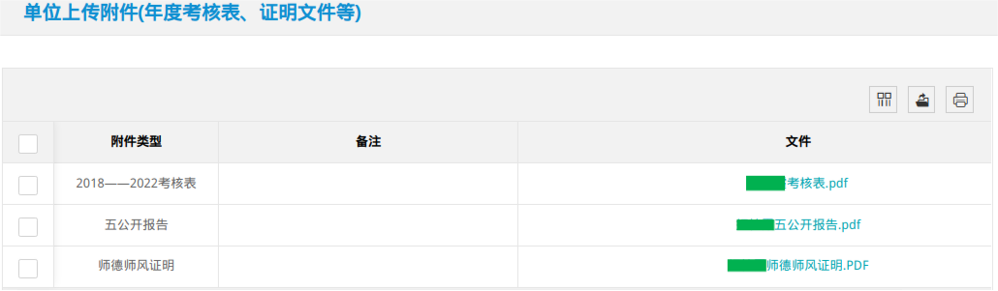

（九）经办人上传操作方法：点击蓝色姓名，下拉至底部“单位上传附件（年度考核表、证明文件等）”处，点击“添加”即可上传。

二、基本信息

（一）个人信息

1.所有要求填写的栏目必须填写，没有的填写“无”（例：“技能等级”没有的话可选择“无”）。

2.注意“现从事专业”须与申报专业一致，否则无法提交，从事现专业及时间如实填写。

3.以下栏目不能空白：出生日期、最高学历、毕业院校、毕业证书专业、毕业证取得时间、通讯地址、手机号码、邮箱等。只有硕士学位证，没有研究生毕业证的，学历只能填“本科”。

（二）“现任职称”

1.“系列”选择“中小学教师”；“专业”选择现任职称证书专业；“级别”选择“助理级”或“中级”；“职称”系统自动生成。

2.“职称取得时间”按任职资格证书（即职称证书）中的“评审通过时间”填写；“证书编号”按任职资格证编号准确填写；“证书扫描件”处，正向上传任职资格证显示“从事专业、专业技术职务任职资格、评审组织、评审通过时间、发证单位、文件号、本人照片、姓名、工作单位、证书编号、发证机关印章”的页面（PDF格式）。职称证书丢失的，需上传在“河南职称网-证书认证”栏查询到的截图，无法查询的，需上传当年的任职文件及评审表。

3.“职称聘任时间”填写聘任证书聘任现职称时间；“聘书扫描件”处，按顺序正向上传聘任证书显示“姓名、从事专业、现有职称、发证单位和聘任记录、聘（任）期内考核情况、单位公章”的页面（PDF格式）。聘任证书需从任现职以来开始上传，其中年度、考核结果、单位行政领导签字、考核时间均需填写完整，且考核结果与《年度考核登记表》一致。聘任证书上的信息填写不全或所填年度考核结果与《年度考核登记表》不一致的一律退回。

（三）“其他职称”。如果现任职称是经转评而来的，须填写转评前的同级职称信息，并上传转评前同级职称任职资格证及聘任证书（上传要求相同）。

（四）“技能等级”（非必填）

（五）“执业资格”

1.“执业资格”选择“教师资格证”；“执业资格证书获取时间”填写教师资格证颁发时间；“执业资格证书扫描件”处，正向上传教师资格证显示“姓名、照片和认定机构公章”等信息的页面（PDF格式）。

2.填写“注册单位”和“注册时间”；“注册证书扫描件”处，正向上传教师资格证注册页面（PDF格式）。

**示例：**

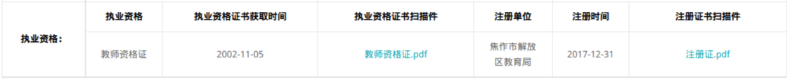

1. “担任学术团体职务或社会兼职”一栏如实填写（非必填）
2. 点击“保存”按键

三、学习经历

（一）学习经历。学历层级和专业均应符合要求。从第一学历（中专以上）填报至最高学历，并正向上传相应学历证书，其中硕、博士研究生需同时上传硕、博士学位证书，否则不能按照硕、博士毕业条件申报。学历证书属于补发、换发的需同时提交学籍档案，丢失的应提供学信网学历证明并加盖单位公章。

**示例：**

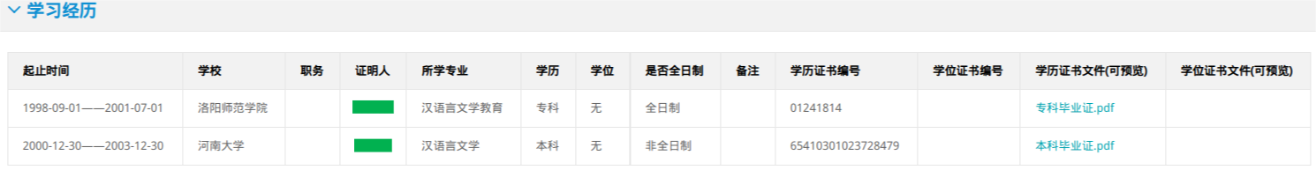

（二）培训经历。上传近5年继续教育合格证书，以校（园）长身份申报教育管理专业的须在继续教育合格证下另起一栏上传《校（园）长培训合格证》及任职（命）文件。

**示例：**

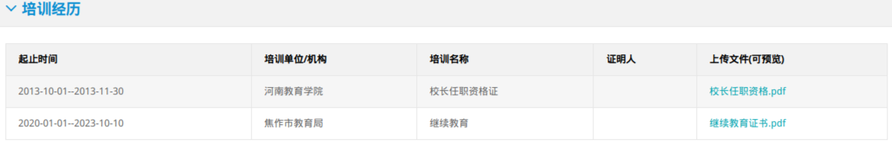

四、工作经历

“工作经历”。从教以来工作过的单位均要填写，栏目不能空白。“从事专业”栏应填当时所任教学科。

**示例：**

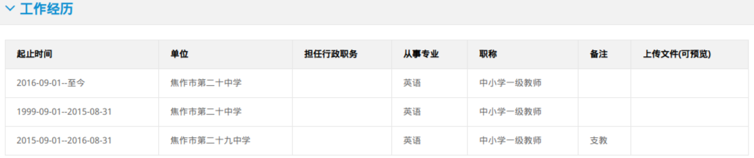

五、申报职称

（一）“申报人姓名”和“申报人单位”。根据基本信息生成。

（二）“评审类型”。一般应选择“评审（正常）”；申请转评的，选择“转评”；破格参评的，选择相应破格选项。

（三）“申报系列”。选择“中小学教师”。

（四）“申报级别”。选择“中级”或“副高级”。

（五）“评委会所在地市”。选择“焦作市”。

（六）“拟报评委会”。选择相应的评委会。

（七）“申报专业”。根据自身实际情况如实选择填报。语文分为“小学语文”和“中学语文”；数学分为“小学数学”和“中学数学”，请注意区分。

（八）“申报职称”。选择“中小学一级教师”或“中小学高级教师”。

（九）“区域（城乡）”。根据自己单位情况如实选择“城市”或“农村”。农村教师按城市教师标准参加城市评委会评审的，其“区域（城乡）”注意要选择“城市”。

（十）“行政职务”。根据本人实际如实选择。

（十一）“申报人身份”。根据本人实际如实选择“教师”、“教育管理”或“教研员”。

（十二）“单位类型”。根据单位性质选择“公办”或“民办”。

（十三）“行业分类”。选择“教育”大类下属的相应分类。

点击“进入申报”，确认保存后，进入申报界面，并填报后续各项内容。如需要返回到上一步，请点击左上角“重选系列”。

六、能力经历

**申报中级职称：**

（一）专业知识和能力（需上传以下材料）

1.单位出具专业知识和能力证明，负责人签字、单位盖章。

2.可附1-3个不列入业绩条件的本人专业知识和能力方面证书佐证。

**示例：**

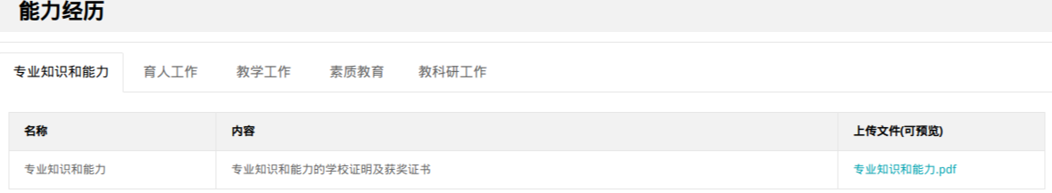

（二）育人工作（需上传以下材料）

1.单位出具育人工作相关证明，负责人签字、单位盖章。

2.班主任（其他学生管理）工作。上传担任班主任工作的计划、总结（2年），或其他学生管理工作相关材料（2年），可附校级或校级以上部门本人学生管理方面证书等佐证。

3.家庭教育工作。积极开展家庭教育指导或承担家长学校课程（3年），家校共育效果良好,附相关材料及证书。

**示例：**

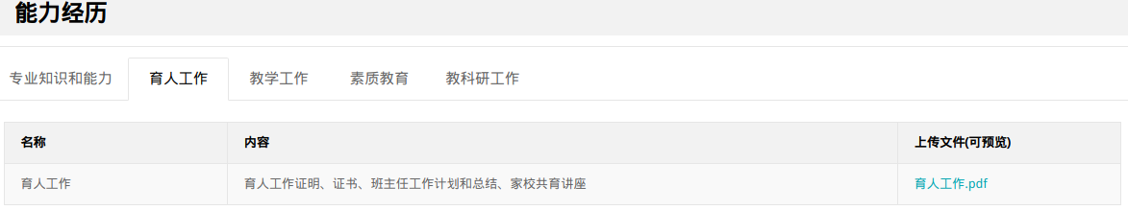

（三）教学工作（需上传以下材料）

1.单位出具结合教学开展课外活动、完成循环教学或3年毕业班教学、教学工作量及教学效果等相关证明（可在一个证明同时体现），负责人签字、单位盖章。

2.循环教学。

（1）工作计划、总结（按学期一个循环、单位盖章）或学校教学分工计划（单位盖章）。

（2）单位开具循环内教案齐全证明，负责人签字、单位盖章（可与1证明合并）。

3.教学工作量。

（1）本人课程表（单位盖章）。

（2）教学效果评估材料（单位盖章）。

**示例：**

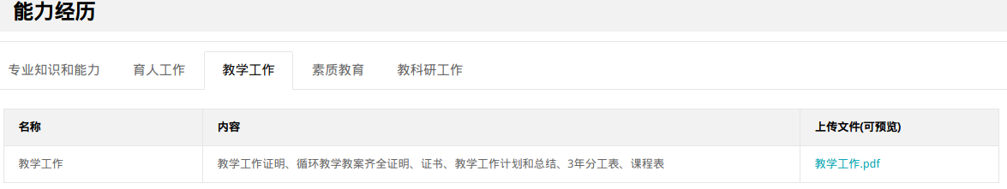

（四）素质教育（需上传以下材料）

1.单位出具素质教育相关证明，负责人签字、单位盖章。

2.综合实践活动、研究性学习或劳动教育等材料具备其一即可（正向上传各要件，显示题目、单位、姓名、正文首页、单位公章的页面）。

3.可附相关材料和获奖证书佐证。

**示例：**

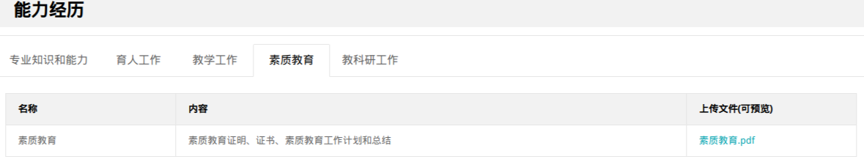

（五）教研工作（需上传以下材料）

1.单位出具任现职以来教研工作证明，负责人签字、单位盖章。

2.参与过1项校本科研项目（课题），受到学校认可并在教育教学实践中取得良好效果。（正向上传结项证书、获奖证书或学校认定证件中，显示课题名称、课题组成员姓名、认定结果、认定时间、认定部门印章等信息的页面）。或教师近3年内部交流论文（每学期1篇，电子文档直接转换PDF）、论文鉴定意见（当年论文评比时，学校针对某篇论文出具的鉴定意见）、教育教学心得或案例（附相关材料）。

校本科研项目（课题）和论文具备其一即可，可附相关证书佐证。

**示例：**

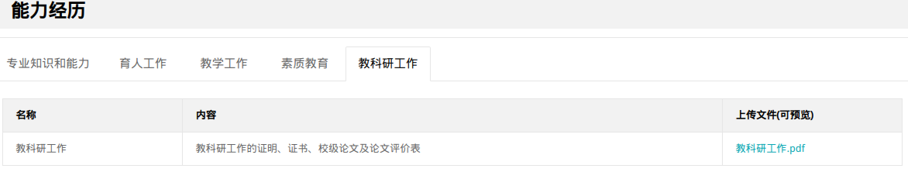

**申报高级职称：**

（一）专业知识和能力（需上传以下材料）

1.单位出具专业知识和能力证明，负责人签字、单位盖章。

2.可附1-3个不列入业绩条件的本人专业知识和能力方面证书佐证。

**示例：**

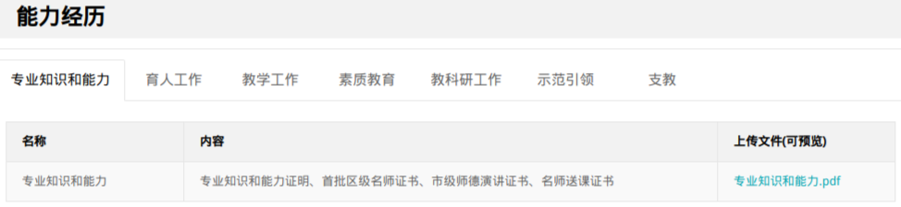

（二）育人工作（需上传以下材料）

1.单位出具育人工作相关证明，负责人签字、单位盖章。

2.班主任（其他学生管理）工作。上传担任班主任工作的计划、总结（3年），或其他学生管理工作相关材料（5年），可附校级或校级以上部门本人学生管理方面证书等佐证。

3.家校（家庭）教育工作。积极开展家庭教育指导和家庭教育讲座或家校共育公开课（3年），家校共育效果良好，附相关材料及证书。

**示例：**

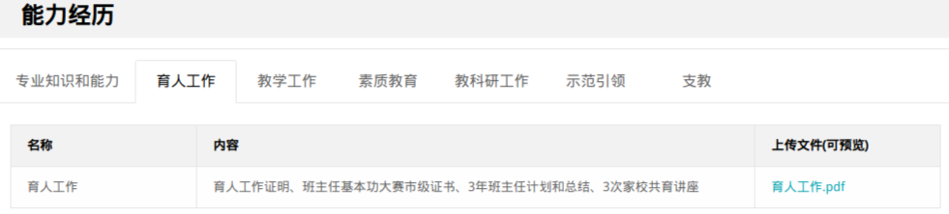

（三）教学工作（需上传以下材料）

1.单位出具教学业绩突出、思政教学融入课堂、完成循环教学或3年毕业班教学、教学工作量及教学效果等相关证明（可在一个证明同时体现），负责人签字、单位盖章。

2.循环教学。

（1）单位开具循环内教案齐全证明，负责人签字、单位盖章。

（2）工作计划、总结（按学期一个循环的、单位盖章）。

3.教学效果。

（1）讲授过县级以上基础教研部门组织的优质课、示范课、观摩课或学科专题讲座等;或每学年参加学校组织的作业设计、劳动教育设计、主题班会设计等比赛二等奖以上。（附证书或讲座相关材料）。

（2）教学工作评价意见（单位盖章）。

4.教学工作量。

（1）本人课程表（单位盖章）。

（2）听（评）课记录（5年）。单位开具听（评）课记录齐全的证明（任课教师若满工作量不需提供听课记录，单位盖章）。

（3）教学效果评估材料（单位盖章）。

思政课专职教师按要求提供思政教育实践活动方案（教案）和评价意见。

**示例：**

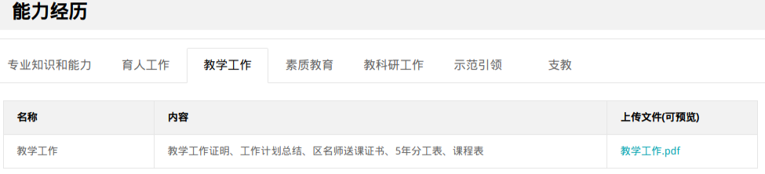

（四）素质教育（需上传以下材料）

1.单位出具素质教育相关证明，负责人签字、单位盖章。

2.综合实践活动、校本课程、社团活动和劳动教育等材料具备其一即可（正向上传各要件，显示题目、单位、姓名、正文首页、单位公章的页面）。

3.可附相关材料和获奖证书佐证。

**示例：**

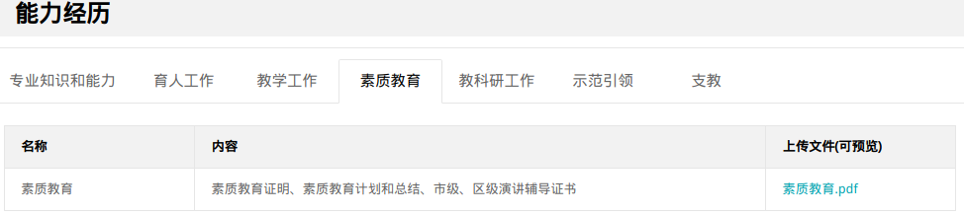

（五）教研工作（需上传以下材料）

1.单位出具任现职以来教研工作证明，负责人签字、单位盖章。

2.主持过1项校本科研项目（课题），受到学校或业务主管部门认可。（正向上传结项证书、获奖证书或学校认定证书中，显示课题名称、课题组成员姓名、认定结果、认定时间、认定部门印章等信息的页面）。或教师近3年内部交流论文（每学期1篇，电子文档直接转换PDF）、论文鉴定意见（当年论文评比时，学校针对某篇论文出具的鉴定意见）、教育教学心得或案例（附相关材料）。

校本科研项目（课题）和论文具备其一即可，可附相关证书佐证。

**示例：**

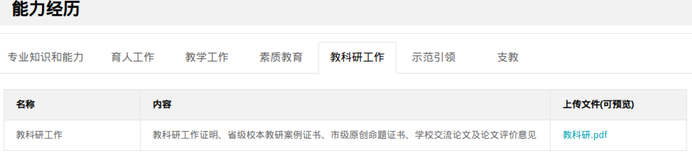

（六）示范引领（需上传以下材料）

1.单位出具关于示范引领工作证明，负责人签字、单位盖章。

2.学校开展传帮带工作（结对、拜师）等文件或通知、聘书或协议，附被辅导2名教师教育教学工作方面县级以上教育行政部门获奖证书等。

3.帮学双方互听互评（议）过程性材料（听课记录等）。

**示例：**

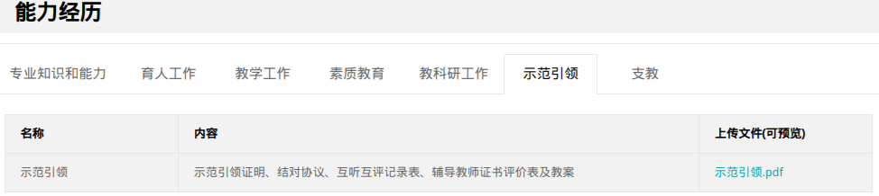

（七）支教（需上传以下两类材料之一）

1.县级教育行政部门出具有1年以上在农村学校或薄弱学校支教经历的证明，加盖人事公章（援疆、援藏或驻村1视同支教经历）或支教工作认定表和支教合格证书。

2.城市教师有农村任教经历的，上传用人单位证明或原任教学校证明，同时加盖现任教学校、原任教农村学校公章和所属县级教育行政部门人事公章。

特教学校、专门学校、民办学校和农村学校教师本条不作要求。

**示例：**

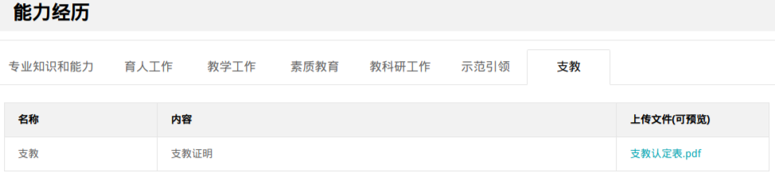

七、专业能力和水平（业绩条件）

**申报中级职称：**

（一）业绩一（优质课）

讲授过县级以上教研部门组织的优质课（获县二等奖或市三等奖以上）；农村教师讲授过县级教研部门组织的优质课。需正向上传：1.获奖证书2.优质课评价意见表3.教案（同个优质课3项可合并为1个PDF）

**示例：**

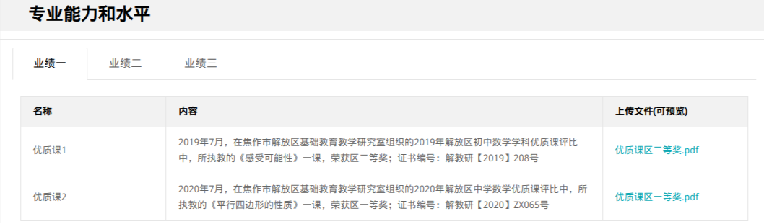

1. 业绩二（表彰类、需具备以下四条之一）

（1）县级以上优秀班主任或先进（文明）班集体1次；从事团（队）工作并申报“少先队工作”专业的人员，获县级以上先进团委 (团支部)、少先队,或获县级以上优秀团 (队)辅导员、模范团 (队)干。需正向上传奖励证书。

（2）获得市基础教育教学成果奖二等奖以上（限前6名、该证书上均印有以下字样：根据国务院《教学成果奖励条例》规定…）；农村教师获县二等奖以上。需正向上传荣誉证书或奖励证书。

（3）辅导教学3年以上并作为第一指导教师组织学生参加教育部公布的全国性竞赛或创新实践活动，获县一等奖以上；农村教师获县二等奖以上。需上传相关材料。

（4）县级以上党委和政府表彰；优秀教师、先进教育工作者、师德标兵、师德先进个人（县以上人社与教育部门联合表彰）；学术技术带头人（县以上人社部门颁发）；教育行政部门相关表彰要求市1次或县2次，如：学术技术带头人、名师、文明教师、教学标兵、五一劳动奖章、优秀（先进）教育工作者、从事团（队）工作人员获得的团（队）类表彰，一线教师获得的优秀共产党员等；农村教师受到县级以上相关表彰。需正向上传奖励证书。

优秀党务工作者、优秀共产党员（地方党委）可与同级的优秀教师同等对待；下一级综合表彰可参照上级的部门相关（单项）表彰。

**示例：**

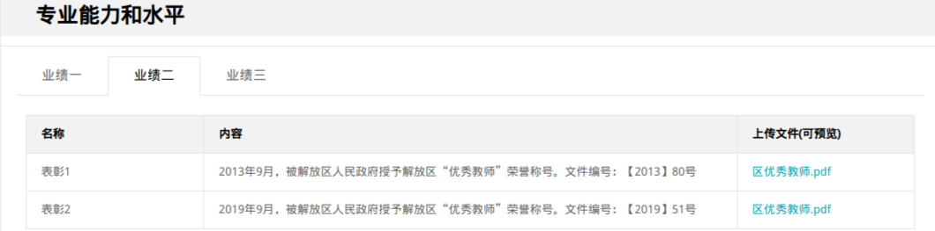

（三）业绩三（需具备以下四条之一）

1.主持开展综合实践活动、劳动教育或指导学生开展研究性学习，受得县级以上教育行政部门认可或组织观摩学习。需上传获奖证书及其过程性材料。（综合实践活动过程性材料包括学校综合实践活动的整体规划。研究性学习应提供指导学生选题、设计方案、开展研究、进行成果展示交流，提供完整的过程性材料。社区服务和社会实践应提供反映活动主题、活动方案、活动小结等方面内容的过程性、常态化材料，应体现教师在活动中发挥的组织、引导、管理作用，同时提供学校或上级部门出具的活动认定意见）。

2.开发、实施校本课程，受到县级以上教育行政部门认可或组织观摩学习。（校本课程过程性材料包括《学校校本课程开发方案》、《中小学校本课程建设优秀成果申报表》、校本课程封面、显示编委页面（含本人姓名）、本人撰写内容页面）。

3.主持辅导学生社团活动3年以上，受到县级以上教育行政部门认可或组织观摩学习。（社团活动过程性材料包括学生社团制度、章程、加入、退出机制，定期开展活动制度，校级展示评比活动；列入学校校本课程体系的，要有活动计划、活动实施方案、活动评价意见、活动总结等；学生社团辅导教师须提供担任学生社团辅导教师的有关文件、个人在其中发挥的作用等证明材料）。

4.参与完成市级以上教科研课题；农村教师参与完成县级以上教科研课题。需上传：①结项证书；②鉴定意见（上传扫描件需显示：课题名称、课题组成员姓名、审核意见、审批意见、结项鉴定等级、审批单位公章等信息）；③立项申请书；④立项通知书；⑤开题报告（上传扫描件需显示：材料题目、课题名称、正文首页）；⑥研究过程性材料（实施方案上传扫描件需显示：材料题目、课题名称、正文首页，其它过程性材料酌情上传）；⑦中期报告（上传扫描件需显示：材料题目、课题名称、正文首页）；⑧研究报告（上传扫描件需显示：材料题目、课题名称、单位公章、正文首页）。

**示例：**

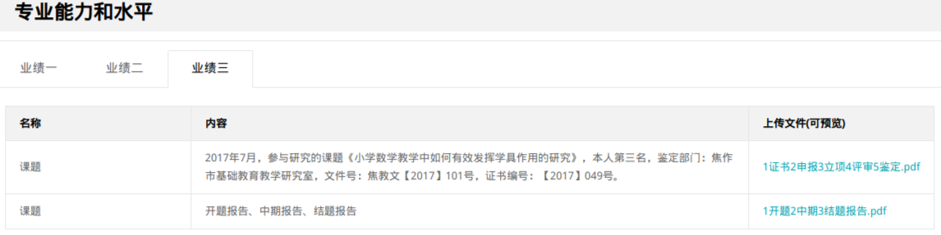

**申报高级职称：**

（一）业绩一

1.优质课（示范课、观摩课）

讲授过市级以上教研部门组织的优质课或电教部门组织的信息技术与课程融合优质课或实验优质课（获市二等奖或省三等奖以上）、示范课或观摩课等；思政课专职教师讲授过市级二等奖以上思政优质课、示范课或观摩课；农村教师讲授过市级教研部门组织的优质课、示范课或观摩课，或讲授过县级教研部门组织的优质课并获一等奖，或讲授过2次县级教研部门组织的优质课 (获二等奖以上)、示范课、观摩课。

（1）教研部门优质课需正向上传：1.获奖证书2.优质课评价意见表3.教案（同个优质课3项可合并为1个PDF）

（2）信息技术与课程融合优质课需正向上传：1.获奖证书2.优质课评价意见表3.上课视频截图3-4张 4.教案

（3）实验优质课需正向上传：1.获奖证书2.优质课评价意见表3.上课视频截图3-4张4.教案

（4）若为示范课或观摩课，须在上传证书、评价表、教案的同时提供从教以来相应专业级别优质课二等奖或以上等次证书。

2.表彰类（需具备以下六条之一）

（1）市级优秀班主任或先进（文明）班集体1次；农村教师为县以上优秀班主任或先进（文明）班集体1次。需正向上传奖励证书。

（2）从事团（队）工作并申报“少先队工作”专业的人员，获市以上先进团委(团支部)、少先队,或获市以上优秀团(队)辅导员、模范团(队)干；农村教师获县以上团委（少先队）表彰。需上传相关获奖证书。

（3）辅导教学3年以上并作为第一指导教师组织学生参加教育部公布的全国性竞赛或创新实践活动，获省二等奖以上；农村教师获市二等奖以上。需上传相关材料。

（4）获得市基础教育教学成果奖一等奖（限前6名）、或主持完成市基础教育教学成果获二等奖以上（该证书上均印有以下字样：根据国务院《教学成果奖励条例》规定…）；农村教师主持完成并获县一等奖以上。需正向上传荣誉证书或奖励证书。

（5）市级以上党委和政府表彰；优秀教师、先进教育工作者、师德标兵、师德先进个人（人社与教育部门联合表彰）；学术技术带头人（人社部门颁发）；农村教师获县级以上表彰。需正向上传奖励证书。

（6）教育行政部门相关表彰要求省1次或市2次，如：学术技术带头人、名师、文明教师、教学标兵、五一劳动奖章、优秀（先进）教育工作者、从事团（队）工作人员获得的团（队）类表彰，一线教师获得的优秀共产党员等；农村教师受到市以上教育行政部门相关表彰。需正向上传获奖证书。

优秀党务工作者、优秀共产党员（地方党委）可与同级的优秀教师同等对待；下一级综合表彰可参照上级的部门相关（单项）表彰。

**示例（优质课在上表彰类在下）：**

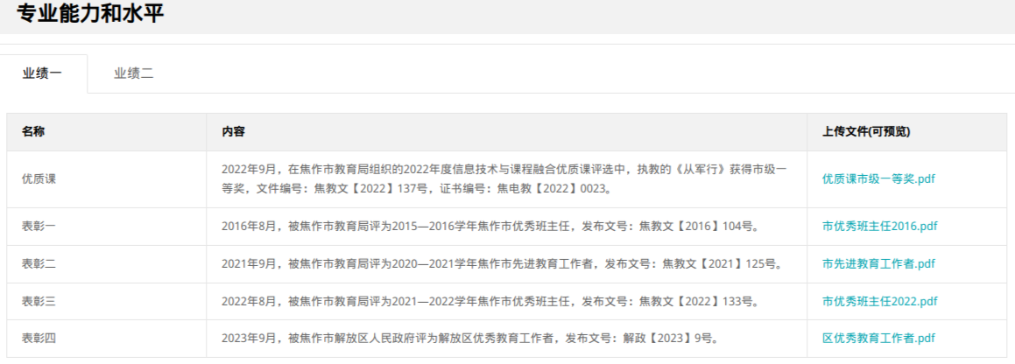

（二）业绩二（需具备以下四条之一）

1.主持开展综合实践活动、研究性学习、劳动教育、学生社团活动、开发实施校本课程或思政课专职教师主持开展思政实践等活动，获得教育行政部门认可或组织观摩学习，市1次或县2次；农村教师主持完成相应活动并获县以上教育行政部门认可或组织观摩学习。需上传获奖证书及其过程性材料。

（1）综合实践活动过程性材料包括学校综合实践活动的整体规划。研究性学习应提供指导学生选题、设计方案、开展研究、进行成果展示交流，提供完整的过程性材料。社区服务和社会实践应提供反映活动主题、活动方案、活动小结等方面内容的过程性、常态化材料，应体现教师在活动中发挥的组织、引导、管理作用，同时提供学校或上级部门出具的活动认定意见。

（2）校本课程过程性材料包括《学校校本课程开发方案》、《中小学校本课程建设优秀成果申报表》、校本课程封面、显示编委页面（含本人姓名）、本人撰写内容页面。

（3）社团活动过程性材料包括学生社团制度、章程、加入、退出机制，定期开展活动制度，校级展示评比活动；列入学校校本课程体系的，要有活动计划、活动实施方案、活动评价意见、活动总结等；学生社团辅导教师须提供担任学生社团辅导教师的有关文件、个人在其中发挥的作用等证明材料。

2.参编经省中小学教材审定委员会审定通过的教科书或2万字以上的地方教材、教师指导用书；农村教师1万字以上。上传相关材料。

3.参加省级以上教育教学质量评价命题1次以上；农村教师参加市级以上1次。参加教育教学质量评价命题有保密期的，上传相关通知、证书等证明材料。

4.参与完成省教科研课题，或作为主要完成人（限前3名）完成市课题1项；农村教师参与完成（限前3名）县教科研课题1项。需上传：①结项证书；②鉴定意见（上传扫描件需显示：课题名称、课题组成员姓名、审核意见、审批意见、结项鉴定等级、审批单位公章等信息）；③立项申请书；④立项通知书；⑤开题报告（上传扫描件需显示：材料题目、课题名称、正文首页）；⑥研究过程性材料（实施方案上传扫描件需显示：材料题目、课题名称、正文首页，其它过程性材料酌情上传）；⑦中期报告（上传扫描件需显示：材料题目、课题名称、正文首页）；⑧研究报告（上传扫描件需显示：材料题目、课题名称、单位公章、正文首页）。

**示例：**

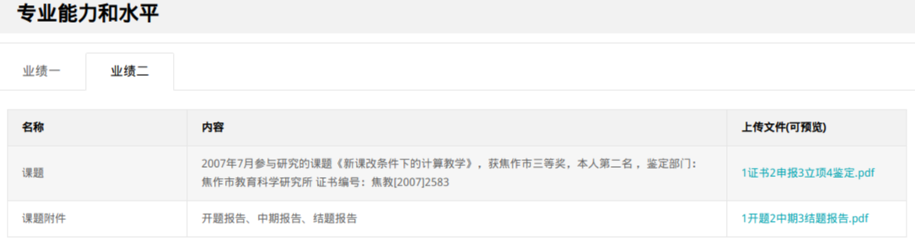

如课题和社团同时具有的，按照课题在上、社团在下的顺序分栏分别填报。

八、倾斜政策

申报中、高级职称，享受农村倾斜政策或绿色通道的，须在倾斜政策栏上传本人备案表。

**示例：**

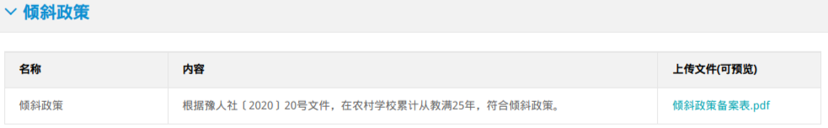

九、其他

（一）个人总结。主要填写本人任现职以来的思想政治表现、完成本职工作的质和量以及工作业绩和学术、技术水平等。“个人总结”栏没有设置“提交按钮”，填写完毕，在方框以外任何地方单击，即可保存。个人总结可以在其他文档中排版后复制到本网页。

以上填写完成后，点击“预览信息”可预览以上填写的内容。信息确认无误后，点击“提交审核”。

（二）上传附件。提交审核后，系统跳转出最后界面，上传《职称申报推荐诚信承诺书》（个人及负责人签字部分必须手写，同时单位盖章并填写落款日期）和《单位职称申报推荐委员会申报人推荐表》（“推荐委员会成员签字”指参评人所在单位成立的职称申报推荐委员会成员签字，同时单位盖章并填写落款日期）。

**示例：**

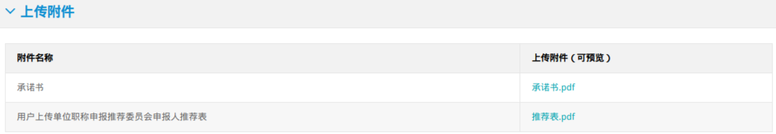

检查无误后，点击“确认上报”。点击“确认上报”后，信息将无法更改。信息提交后，请及时关注自已的申报状态（点击页面左侧“信息查询”），一旦发现信息被退回，须及时修改并重新提交。请申报人在规定申报时间内完成申报和提交审核工作，若超出规定时间，将无法提交信息，申报资格自动取消。

指导手册以教师申报中（高）级职称为例，未提及的项目或所列内容与评价标准要求不一致的，按《河南省中小学教师中高级职称评价标准》（豫人社办〔2022〕67号）文件规定执行。